Чӑваш Республикин  КАНАШ ХУЛА  АДМИНИСТРАЦИЙЕ  ЙЫШАНУ  __________ №____  Канаш хули | 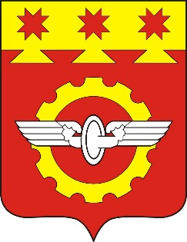 | АДМИНИСТРАЦИЯ  ГОРОДА КАНАШ Чувашской Республики  ПОСТАНОВЛЕНИЕ  __________ №____  Канаш

О признании утратившим силу постановления администрации города Канаш Чувашской Республики от 10 августа 2016 года № 811

В соответствии с Федеральным законом от 6 октября 2003 г. № 131-ФЗ «Об общих принципах организации местного самоуправления в Российской Федерации», Администрация города Канаш Чувашской Республики постановляет:

1. Признать утратившим силу постановление администрации города Канаш Чувашской Республики от 10 августа 2016 г. № 811 «О проведении антикоррупционной экспертизы нормативных правовых актов города Канаш Чувашской Республики и их проектов».
2. Настоящее постановление вступает в силу после его официального опубликования.

Глава администрации города В.Н. Михайлов

